Муниципальное образование «Волочаевское сельское поселение»

Смидовичского муниципального района
Еврейской автономной области

АДМИНИСТРАЦИЯ СЕЛЬСКОГО ПОСЕЛЕНИЯ

ПОСТАНОВЛЕНИЕ

28.10.2022 № 181

с. Партизанское

О внесении изменений в муниципальную программу «Формирование современной городской среды на территории Волочаевского сельского поселения Смидовичского муниципального района Еврейской автономной области в 2018-2022 годах» утвержденную постановлением администрации сельского поселения от 04.12.2017 № 182

В соответствии с Федеральным законом от 06.10.2003 № 131-ФЗ «Об общих принципах организации местного самоуправления в Российской Федерации», с постановлением Правительства РФ от 10 февраля 2017 года № 169 «Об утверждении Правил предоставления и распределения субсидий из федерального бюджета бюджетам субъектов Российской Федерации на поддержку государственных программ субъектов Российской Федерации и муниципальных программ формирования современной городской среды», Уставом муниципального образования «Волочаевское сельское поселение» Смидовичского муниципального района Еврейской автономной области, постановлением администрации сельского поселения от 23.07.2014 № 130 «Об утверждении Порядка принятия решений о разработке, формирования, реализации муниципальных программ и проведения оценки эффективности их реализации» администрация сельского поселения
ПОСТАНОВЛЯЕТ:
- Внести в муниципальную программу «Формирование современной городской среды на территории Волочаевского сельского поселения Смидовичского муниципального района Еврейской автономной области в 2018-2022 годах» утвержденную постановлением администрации сельского поселения от 04.12.2017 № 182 изменения, изложив ее в следующей редакции:
«
1.Паспорт муниципальной программы
«Формирование современной городской среды на территории Волочаевского сельского поселения Смидовичского муниципального района Еврейской автономной области в 2018-2024 годах»

Наименование программы | Формирование современной городской среды на территории Волочаевского сельского поселения Смидовичского муниципального района Еврейской автономной области в 2018-2024 годах
Основание для разработки программы (наименование, номер и дата муниципального правового акта) | 1. Постановление Правительства Российской Федерации от 10.02.2017 № 169 «Об утверждении Правил предоставления и распределения субсидий из федерального бюджета бюджетам субъектов Российской Федерации на поддержку государственных программ субъектов Российской Федерации и муниципальных программ формирования современной городской среды».  2. Федеральный закон от 06.10.2003 № 131 – ФЗ «Об общих принципах организации местного самоуправления в Российской Федерации».
Наименование заказчика программы | Администрация Волочаевского сельского поселения Смидовичского муниципального района Еврейской автономной области
Основные разработчики программы | Администрация Волочаевского сельского поселения Смидовичского муниципального района Еврейской автономной области
Цель программы | Повышение уровня благоустройства территории сельского поселения
Основные задачи программы | 1. Повышение уровня благоустройства дворовых территорий;  2. Повышения уровня благоустройства наиболее посещаемой территории общего пользования
Сроки и этапы реализации программы | 2018-2024 годы в 7 этапов
Перечень подпрограмм | -
Исполнители основных мероприятий программы | Администрация Волочаевского сельского поселения Смидовичского муниципального района Еврейской автономной области
Объемы и источники финансирования программы | Общий объем финансирования муниципальной программы составляет 582,951 тыс. руб., из них:  2018 год всего – 582,951 тыс. рублей, в том числе: 52,086 тыс. рублей за счет средств областного бюджета, 468,770 тыс. рублей за счет средств федерального бюджета, 52,086 тыс. рублей за счет средств местного бюджета, 10,009 тыс. рублей за счет безвозмездных поступлений в местный бюджет;  2019 год всего – 899,106 тыс. рублей, в том числе: 8,1 тыс. рублей за счет средств областного бюджета, 801,905 тыс. рублей за счет средств федерального бюджета, 89,101 тыс. рублей за счет средств местного бюджета.  2020 год всего – 752,649 тыс. рублей, в том числе: 6,849 тыс. рублей за счет средств областного бюджета, 678,00 тыс. рублей за счет средств федерального бюджета, 67,80 тыс. рублей за счет средств местного бюджета;  2021 год всего – 774,2 тыс. рублей, в том числе: 0,0 тыс. рублей за счет средств областного бюджета, 667,20 тыс. рублей за счет средств федерального бюджета, 107,00 тыс. рублей за счет средств местного бюджета;  2022 год всего -729,978 тыс. рублей, в том числе: 6,576 тыс. рублей за счет средств областного бюджета, 651,024 тыс. рублей за счет средств федерального бюджета, 72,378 тыс. рублей за счет средств местного бюджета;  2023 год всего – 723,36 тыс. руб.;  2024 год всего – 723,36 тыс. руб.
Ожидаемые конечные результаты реализации программы | Осуществить благоустройство территории общего пользования  Осуществить благоустройство дворовых территорий

2. Содержание проблем и обоснование необходимости ее решения программными методами

В соответствии с пунктом 19 части 1 статьи 14 Федерального закона от 06.10.2003 № 131-ФЗ «Об общих принципах организации местного самоуправления в Российской Федерации» организация благоустройства и озеленения территории относится к вопросам местного значения Волочаевского сельского поселения.
В целях создания благоприятных условий жизни для жителей Волочаевского сельского поселения Смидовичского муниципального района Еврейской автономной области – (далее – сельское поселение) в своей деятельности стремится к созданию современного облика областного центра через повышение уровня его благоустройства.
Проблемы благоустройства в сельском поселении требуют ежедневного внимания и принятия эффективных решений. Понятие «благоустройство территории» включает в себя целый комплекс работ по бесперебойному освещению, содержанию и обслуживанию сетей наружного освещения, озеленению территории, уборке территории от мусора, ликвидации несанкционированных свалок, а также прочие мероприятия. Все эти виды работ осуществляются для создания условий, способствующих комфортной жизнедеятельности населения.
Для нормального функционирования сельского поселения большое значение имеет благоустройство дворовых территорий многоквартирных домов. В настоящее время на многих дворовых территориях имеется ряд недостатков: отсутствуют скамейки, урны, беседки, состояние детских игровых площадок неудовлетворительное, утрачен внешний облик газонов.
Кроме дворовых территорий в сельском поселении комплексного подхода требуют и наиболее посещаемые территории общего пользования, такие как игровые и спортивные площадки.
К решению проблем благоустройства дворовых территорий и наиболее посещаемый территорий общего пользования необходим программно-целевой подход, так как без комплексной системы благоустройства сельского поселения невозможно добиться каких-либо значимых результатов в обеспечении комфортных условий для деятельности и отдыха жителей. Эти проблемы не могут быть решены в пределах одного года, поскольку требуют значительных бюджетных расходов.
Конкретная деятельность по выходу из сложившейся ситуации, связанная с планированием и организацией работ по вопросам благоустройства, санитарного состояния территории сельского поселения, создания комфортных условий проживания населения будет осуществляться в рамках муниципальной программы «Формирование современной городской среды на территории Волочаевского сельского поселения Смидовичского муниципального района Еврейской автономной области в 2018-2024 годах» (далее – Программа).

- Цели, задачи, этапы и сроки реализации Программы

3.1. Цель и задачи Программы

Основным приоритетом в области благоустройства в сельском поселении является обеспечение комфортных условий проживания населения и создание эстетической привлекательности территории.
Основной целью Программы является повышение уровня благоустройства нуждающихся в благоустройстве дворовых территорий многоквартирных домов, а также наиболее посещаемых территорий общего пользования сельского поселения.
Для достижения поставленной цели предусматривается решение следующих задач:

- повышение уровня благоустройства наиболее посещаемых территорий общего пользования сельского поселения;

- повышение уровня благоустройства дворовых территорий многоквартирных домов в сельском поселении;

- повышение уровня вовлеченности заинтересованных граждан, организаций в реализацию мероприятий по благоустройству наиболее посещаемых территорий общего пользования сельского поселения, а также дворовых территорий многоквартирных домов.
Одной из основных целей благоустройства территорий проживания, является достижение красоты сельского поселения, которая включает в себя: уровень жизненных удобств для человека, высокое качество сооружений, их надёжность в эксплуатации, гармоничное взаимопроникновение застройки и природной среды.
Современный человек на уровне подсознания стремится к эстетичности своего существования. Благоустройство территории проживания позволяет комфортно чувствовать себя, побуждает к творчеству, улучшает настроение и общее самочувствие. Таким образом, благоустройство – является важнейшей сферой деятельности муниципального хозяйства. Оно решает задачи создания благоприятной жизненной среды с обеспечением комфортных условий для всех видов деятельности населения. Именно в этой сфере создаются те условия для населения, которые обеспечивают высокий уровень жизни. Тем самым, создаются условия для здоровой комфортной, удобной жизни как для отдельного человека по месту проживания, так и для всех жителей сельского поселения.

3.2. Этапы и сроки реализации программы

Таблица 1

Этапы и сроки реализации программы
№ п/п | Наименование этапа | Период реализации | Ожидаемые результаты
1. | I этап | 2018 год | Благоустройство детской площадки с. Волочаевка-1
2. | II этап | 2019 год | Благоустройство общественной территории с. Партизанское
3. | III этап | 2020 год | Благоустройство общественной территории с. Партизанское
4. | IV этап | 2021 год | Благоустройство общественной территории с. Партизанское
5. | V этап | 2022 год | Благоустройство общественной территории с. Партизанское
6. | VI этап | 2023 год | Благоустройство общественной территории с. Партизанское
7. | VII этап | 2024 год | Благоустройство общественной территории с. Партизанское

4. Система программных мероприятий

В ходе реализации данной Программы предусматривается выполнение следующих основных мероприятий:
1. Благоустройство дворовых территорий многоквартирных домов в сельском поселении.
Перечень мероприятий по благоустройству дворовых территорий многоквартирных домов определен Правилами предоставления и распределения в 2018 году субсидий из областного бюджета бюджетам муниципальных образований Еврейской автономной области на софинансирование расходных обязательств муниципальных образований Еврейской автономной области по реализации муниципальных программ формирование современной городской среды и включает в себя:
1.1. Минимальный перечень видов работ по благоустройству дворовых территорий многоквартирных домов:
- ремонт дворовых проездов;
- обеспечение освещения дворовых территорий;
- установка скамеек, урн.
Данный перечень является исчерпывающим и не может быть расширен. Нормативная стоимость (единичные расценки) работ по благоустройству дворовых территорий, входящих в минимальный перечень работ приведена в таблице 2 Программы.

Таблица 2.
Нормативная стоимость (единичные расценки) работ по благоустройству дворовых территорий, входящих в минимальный перечень работ.

№  п/п | Наименование норматива финансовых затрат на благоустройство | Единица измерения | Нормативы финансовых затрат на 1 единицу измерения с учетом НДС (руб.)
1. Ремонт дворовых проездов
1.1. | Исправление профиля оснований: с добавлением нового материала | м2 | 2609,45
1.2. | Смесь песчано-гравийная природная | м3 | 60
1.3. | Устройство покрытия толщиной 4 см из горячих асфальтобетонных смесей плотных мелкозернистых типа АБВ, плотность каменных материалов: 2,5-2,9 т/м3 | м2 | 46666,3
1.4. | Установка бортовых камней бетонных: при других видах покрытий | м2 | 4413,33
1.5. | Камни бортовые: БР 100.20.8 /бетон В22,5 (М300), объем 0,016 м3/ (ГОСТ 6665-91) | шт | 22,36
2. Обеспечение освещения дворовых территорий
2.1. | Светильник, устанавливаемый вне зданий с лампами: люминесцентными | шт. | 169,25
2.2. | Кронштейны специальные на опорах для светильников сварные металлические, количество рожков: 2 | шт. | 239,97
2.3. | Светильник уличный малый (художественное литье), высота 1700 мм=фонарь | шт. | 1347,1
3. Установка урн
3.1. | Установка урны | шт. | 504,65
3.2. | Урна металлическая опрокидывающаяся | шт. | 524,2
4. Установка скамеек
4.1. | Установка скамейки | шт. | 504,65
4.2. | Скамейка парковая | шт. | 1382,16

Визуализированный перечень образцов элементов благоустройства, предлагаемых к размещению на дворовой территории многоквартирного дома, сформированный, исходя из минимального перечня работ по благоустройству дворовых территорий многоквартирных домов приведен в приложении № 2 к настоящей Программе.
1.2. Перечень дополнительных видов работ по благоустройству дворовых территорий многоквартирных домов:
- ремонт и (или) устройство тротуаров;
- ремонт автомобильных дорог, образующих проезды к территориям, прилегающим к многоквартирным домам;
- ремонт и устройство автомобильных парковок (парковочных мест);
- ремонт и устройство систем водоотведения поверхностного стока;
- устройство и оборудование детских, спортивных площадок, иных площадок;
- организация площадок для установки мусоросборников;
- озеленение территорий.
Нормативная стоимость (единичные расценки) работ по благоустройству дворовых территорий, входящих в перечень дополнительных работ приведена в таблице 3 Программы.

Таблица 3.
Нормативная стоимость (единичные расценки) работ по благоустройству дворовых территорий, входящих в перечень дополнительных работ.

№  п/п | Наименование норматива финансовых затрат на благоустройство | Единица измерения | Нормативы финансовых затрат на 1 единицу измерения с учетом НДС (руб)
- Обустройство тротуаров, пешеходных дорожек (в том числе тротуарной плиткой)
1.1. | Исправление профиля оснований: с добавлением нвого материала | м2 | 2609,45
1.2. | Смесь песчано-гравийная природная | м3 | 60
1.3. | Устройство покрытий из тротуарной плитки, количество плитки при укладке на 1м2 | м2 | 116,95
1.4. | Плитка тротуарная декоративная (брусчатка): «Клевер», толщина 40мм серая | м2 | 73,61
1.5. | Установка бортовых камней бетонных: при других видах покрытий | м | 4413,33
1.6. | Камни бортывые: БР 100.20.8/бетон В22,5 (М300), объем 0,016 м3/(ГОСТ 6665-91) | Шт. | 22,36
- Оборудование детской (игровой) площадки
2.1. | Выравнивание песчанного основания | м2 | 866,01
2.2. | Устройство ограждения | м2 | 22540,29
2.3. | Устройство покрытий бесшовных толщиной 5 мм: эпоксидно-полиэфирных | м2 | 21624,81
2.4. | Покрытие бесшовное пористое водопроницаемое для детских игровых площадок "Мастерфайбр" цветное в один цвет, толщиной 10 мм | м2 | 343,96
2.5. | Монтаж оборудования без механизмов на открытой площадке, масса оборудования: 0,5 т | Шт. | 1153,99
2.6. | Игровой Мини-комплекс-2, размеры 2800х3330х2840 мм (металл, дерево)  (шт.) | Шт. | 9079,69
2.7. | Монтаж оборудования без механизмов на открытой площадке, масса оборудования: 0,05 т | Шт. | 450,75
2.8. | Горка с лестницей высотой 2000мм | Шт. | 14803,48
2.9. | Карусель: «Ромашка», размеры 900х900х1030 мм | Шт. | 3623,83
2.10. | Стол «Ромашка» | Шт. | 4149,76
2.11. | Стенка-турник, размеры 1600х1400х1600 мм | Шт. | 1823,57
3. Устройство автомобильной парковки
3.1. | Устройство корыта с отвозкой земли, щебеночное основание 15 см из местного материала | м2 | 469
3.2. | Устройство покрытий толщиной 12 см (50% отсев, 50% щебень фр.5-10); устройство узкого бортового камня БР100.20.8 | м2 | 496
3.3. | Срезка грунта, установка бортового камня, устройство основания из ЩПС 12см. устройство а/б покрытия 6 см тип Б, регулировка крышек колодцев | м2 | 1463
3.4. | Разборка а/б толщ. 50 мм и бортового камня, разработка грунта с вывозом мусора и грунта. Устройство оснований - песчаного толщ. 20 см, щебеночного толщ.18 см с розливом битума, устройство слоя а/б нижнего толщ. 5 см и верхнего 5 см, установка бортового камня. | м2 | 2263
3.5. | Разработка грунта с вывозом. Устройство песчаной подсыпки толщ.20 см, укладка геотекстиля, устройство щебеночного слоя толщ.15 см, устройство а/б слоя толщ.7 см. | м2 | 1601
4. Озеленение территории (высадка, формирование крон деревьев, кустарников, устройство цветников).
4.1. | Посев газонов вручную с подготовкой почвы с внесением растительной земли слоем 15см механизированным способом | м2 | 463
4.2. | Устройство насыпных клумб и рабаток при высоте настилаемого слоя до 0,2 м, Посадка многолетних цветников при густоте посадки 1,6 тыс. шт. цветов | м2 | 1839
4.3. | Подготовка стандартных посадочных мест для однорядной живой изгороди вручную с добавлением растительной земли до 75%, Посадка кустарников-саженцев в живую изгородь однорядную и вьющихся растений (типа ель обыкновенная) | м живой изгороди | 1651
4.4. | Посадка кустарника (сирень) с копкой ям и внесением растительной земли до 75% | шт | 2400
5. Организация площадок для установки мусоросборников
5.1. | Устройство площадки под мусоросборник – бетонная подготовка 10см с армированием | м2 | 658
6. Устройство ливневой канализации.
6.1. | Разработка вручную траншей, устройство щебеночного основания, укладка дренажных трубД=110 и водоотводных лотков АКВА СТОП с пластиковой решеткой | м | 687
6.2. | Планировка земли. установка перехватывающих открытых ж/б лотков на газоне, устройство бетонной подготовки с верхней стороны лотков | м | 4250

Адресный перечень дворовых территорий формируется в соответствии с Порядком и сроками представления, рассмотрения и оценки предложений заинтересованных лиц о включении дворовой территории сельского поселения в муниципальную программу «Формирование современной городской среды на территории Волочаевского сельского поселения Смидовичского муниципального района Еврейской автономной области в 2018-2024 годах», утвержденным постановлением администрации сельского поселения Смидовичского муниципального района Еврейской автономной области от 05.10.2017 № 154 и оформляется, как приложение к данной программе. Включение дворовой территории в муниципальную программу без решения заинтересованных лиц не допускается.
В случае, если предложений по благоустройству дворовых территорий, соответствующих установленным требованиям и прошедшим одобрение общественной комиссии поступит на сумму большую, нежели предусмотрено в местном бюджете, будет сформирован отдельный перечень таких предложений для их первоочередного включения в муниципальную программу «Формирование современной городской среды на территории сельского поселения Смидовичского муниципального района Еврейской автономной области в 2018-2024 годах» либо для финансирования в 2018 году в случае предоставления дополнительных средств из областного бюджета.
По каждой дворовой территории, включенной в муниципальную программу, подготавливается и утверждается (с учетом обсуждения с представителями заинтересованных лиц) дизайн-проект в соответствии с Порядком разработки, обсуждения с заинтересованными лицами и утверждения дизайн - проекта благоустройства дворовой территории, включенной в муниципальную программу «Формирование современной городской среды на территории Волочаевского сельского поселения Смидовичского муниципального района Еврейской автономной области в 2018-2024 годах», согласно приложению № 8 к настоящей Программе.
Адресный перечень дворовых территорий приведен в приложении № 3 к настоящей Программе.
Применительно к дополнительному перечню работ по благоустройству дворовых территорий предусмотрено обязательное финансовое и (или) трудовое участие заинтересованных лиц. Доля участия заинтересованных лиц в выполнении дополнительного перечня работ по благоустройству дворовых территорий в соответствии с Правилами предоставления и распределения в 2018 году субсидий из областного бюджета бюджетам муниципальных образований Еврейской автономной области на софинансирование расходных обязательств муниципальных образований Еврейской автономной области по реализации муниципальных программ формирование современной городской среды определяется как процент от стоимости мероприятий по благоустройству дворовой территории, входящих в дополнительный перечень, и составляет не менее двух процентов при трудовом участии и не менее одного процента при финансовом участии.
Порядок аккумулирования и расходования средств заинтересованных лиц, направляемых на выполнение дополнительного перечня работ по благоустройству дворовых территорий и механизм контроля за их расходованием, а также порядок трудового и (или) финансового участия граждан в выполнении указанных работ приведен в Приложении № 10 к настоящей Программе.
2. Благоустройство наиболее посещаемых территорий общего пользования в сельском поселении (площадей, набережных, улиц, пешеходных зон, скверов, иных общественных территорий).
Общественные территории, подлежащие благоустройству в рамках данной программы, с перечнем видов работ, планируемых к выполнению, отбираются с учетом результатов общественного обсуждения.
Перечень общественных территорий формируется в соответствии с Порядком и сроками представления, рассмотрения и оценки предложений граждан, организаций о включении в муниципальную программу «Формирование современной городской среды на территории Волочаевского сельского поселения Смидовичского муниципального района Еврейской автономной области в 2018-2022 годах» наиболее посещаемой территории общего пользования в сельском поселении, утвержденным постановлением администрации сельского поселения Смидовичского муниципального района Еврейской автономной области от 05.10.2017 № 154 и оформляется как приложение к данной программе.
Перечень общественных территорий, подлежащих благоустройству в 2018 году, с перечнем видов работ, планируемых к выполнению, приведен в приложении № 4 к настоящей Программе.
Выполнение мероприятий по благоустройству дворовых территорий, общественных территорий должны выполняться с учетом необходимости обеспечения физической, пространственной и информационной доступности зданий, сооружений дворовых и общественных территорий для инвалидов и других маломобильных групп населения.
Сведения об системе программных мероприятий, исполнителях, сроках реализации, ожидаемом непосредственном результате его реализации, взаимосвязи с показателями Программы приведены в приложении № 5 к настоящей Программе.

5. Ресурсное обеспечение Программы

Общая потребность в финансовых средствах на реализацию мероприятий Программы всего составят 5185,604 тыс. рублей, в том числе на реализацию мероприятий по благоустройству детской площадки с. Волочаевка-1 ул. Октябрьская, д. 3 – 582,951 тыс. рублей, по благоустройству общественной территории с. Партизанское – 4602,653 тыс. рублей. Объем средств, подлежащих направлению, в разрезе видов использования будет уточнен в соответствии с нормативным правовым актом правительства Еврейской автономной области.
Сведения о ресурсном обеспечении Программы за счет всех источников финансирования с расшифровкой по основным мероприятиям Программы приведены в Приложении № 6 к настоящей Программе.

6. Оценка эффективности реализации программы

Включение предложений заинтересованных лиц о включении территории общего пользования и дворовой территории многоквартирного дома в Программу осуществляется путем реализации следующих этапов:
- проведения общественного обсуждения проекта муниципальной программы в соответствии с Порядком проведения общественного обсуждения проекта муниципальной программы «Формирование современной городской среды на территории Волочаевского сельского поселения Смидовичского муниципального района Еврейской автономной области в 2018-2024 годах», утвержденным постановлением администрации сельского поселения Смидовичского муниципального района Еврейской автономной области от 05.10.2017 № 154;
- рассмотрения и оценки предложений заинтересованных лиц на включение в адресный перечень дворовых территорий многоквартирных домов, расположенных на территории сельского поселения, на которых планируется благоустройство в текущем году в соответствии с Порядком и сроками представления, рассмотрения и оценки предложений заинтересованных лиц о включении дворовой территории сельского поселения в муниципальную программу «Формирование современной городской среды на территории Волочаевского сельского поселения Смидовичского муниципального района Еврейской автономной области в 2018-2024 годах», утвержденным постановлением администрации сельского поселения Смидовичского муниципального района Еврейской автономной области от 05.10.2017 № 154;
- рассмотрения и оценки предложений граждан, организаций на включение в перечень территорий общего пользования сельского поселения, на которых планируется благоустройство в текущем году в соответствии с Порядком и сроками представления, рассмотрения и оценки предложений граждан, организаций о включении в муниципальную программу «Формирование современной городской среды на территории Волочаевского сельского поселения Смидовичского муниципального района Еврейской автономной области в 2018-2024 годах» наиболее посещаемой территории общего пользования в сельском поселении муниципального образования «Волочаевское сельское поселение» Смидовичского муниципального района Еврейской автономной области, утвержденным постановлением администрации сельского поселения Смидовичского муниципального района Еврейской автономной области от 05.10.2017 № 154;
- подготовка и утверждение (с учетом обсуждения с представителями заинтересованных лиц) дизайн - проектов благоустройства дворовых территорий в соответствии с Порядком разработки, обсуждения с заинтересованными лицами и утверждения дизайн - проекта благоустройства дворовой территории, включенной в муниципальную программу «Формирование современной городской среды на территории Волочаевского сельского поселения Смидовичского муниципального района Еврейской автономной области в 2018-2024 годах» согласно приложению № 8 к настоящей Программе.
План реализации Программы приведен в Приложении № 7 к настоящей Программе.
Ответственным исполнителем и координатором реализации Программы является администрация сельского поселения. Координатор несет ответственность за ее реализацию, целевое и эффективное использование полученных на выполнение Программы финансовых средств.
Использование финансовых ресурсов будет осуществляться на основании размещения муниципальных закупок в соответствии с действием Федерального закона от 05.04.2013 № 44-ФЗ «О контрактной системе в сфере закупок товаров, работ, услуг для обеспечения государственных и муниципальных нужд».
Реализация Программы осуществляется посредством взаимодействия специалистов администрации сельского поселения, а также предприятий и организаций, осуществляющих выполнение мероприятий Программы.
Координатор в ходе реализации Программы:
- осуществляет текущее управление и координацию деятельности исполнителей, обеспечивая их согласованные действия по реализации программных мероприятий, по целевому и эффективному использованию финансовых средств;
- осуществляет контроль над выполнением мероприятий Программы;
- с учетом выделяемых средств уточняет целевые показатели и механизм реализации Программы, затраты по программным мероприятиям;
- обеспечивает подготовку документации для проведения закупок.
Исполнителями программы являются организации, признанные победителями по результатам торгов, которые несут ответственность:
- за надлежащее и своевременное исполнение программных мероприятий;
- рациональное использование выделяемых на их реализацию бюджетных средств. Администрация сельского поселения в ходе выполнения Программы осуществляет закупки товаров, работ, услуг для обеспечения муниципальных нужд.
Специалист администрации сельского поселения в ходе реализации Программы предусматривает средства в проекте бюджета сельского поселения на исполнение плана мероприятий Программы, осуществляет финансирование мероприятий Программы в соответствии с бюджетом поселения, утвержденным Собранием депутатов сельского поселения, осуществляет контроль над целевым использованием денежных средств.

Приложение №1
к муниципальной программе «Формирование современной городской среды на территории пос. Смидович муниципального образования «Смидовичское городское поселение» Смидовичского муниципального района Еврейской автономной области в 2018-2024 годах»

Сведения о показателях (индикаторах) Программы

№  п/п | Наименование показателя (индикатора) | Единица измерения | Значения показателей
1. | Количество благоустроенных детских площадок в 2018 году | Ед. | 1
2. | Доля благоустроенных детских площадок в общем количестве детских площадок, подлежащих благоустройству в 2018 году | Проценты | 100
3. | Количество благоустроенных общественных территорий в 2019 году | Ед. | 1
4. | Доля благоустроенных общественных территорий в 2019 году | Проценты | 100

Приложение № 2
к муниципальной программе «Формирование современной городской среды на территории Волочаевского сельского поселения Смидовичского муниципального района Еврейской автономной области в 2018-2024 годах»

Визуализированный перечень
образцов элементов благоустройства, предлагаемых к размещению на дворовой территории

№  п/п | Визуализированное изображение | Наименование, характеристики
 | Перечень минимальных видов работ
1. | Ремонт дворовых проездов
1.1. | 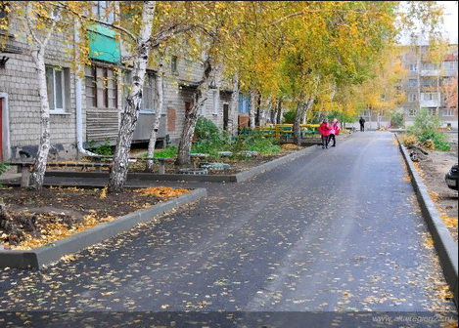 | Асфальтирование проезжей части дворовой территории МКД
1.2. | 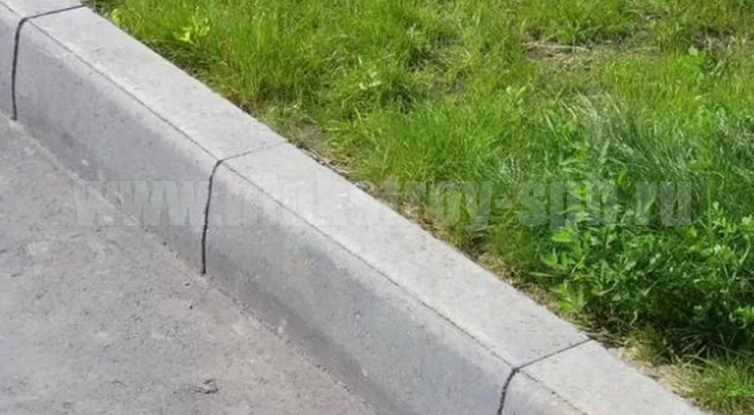 | Установка бортовых камней дорожных
1.3. | 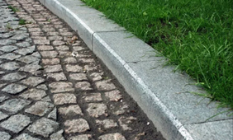 | Установка бортовых камней тротуарных
2. Освещение
2.1. | 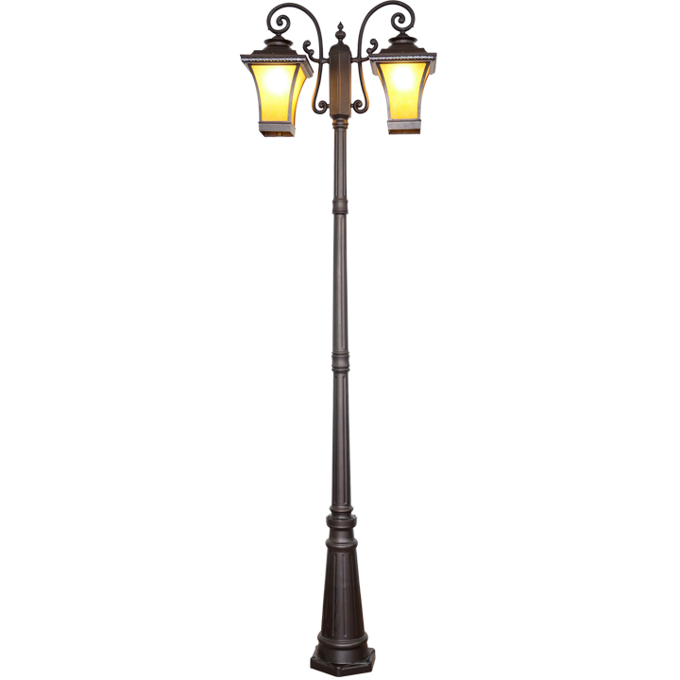 | Уличный фонарь
3. Скамейки
3.1. | 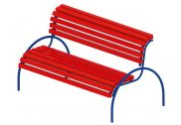 | Установка скамеек со спинкой
3.2. | 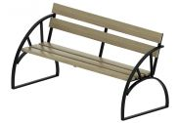 | Установка скамеек со спинкой
3.3. | 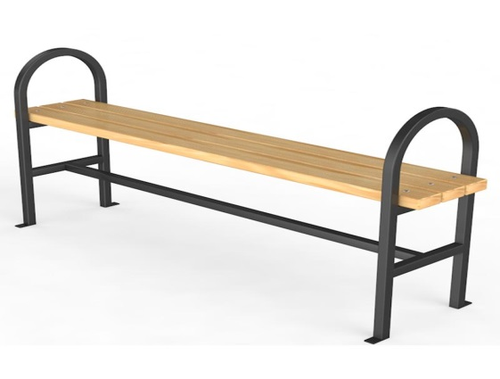 | Установка скамеек без спинки
4. Урны
4.1. | 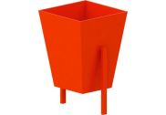 | Установка урны для мусора  металлическая
4.2 | 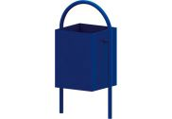 | Установка урны для мусора  металлической опрокидывающейся
Перечень дополнительных видов работ
1. | 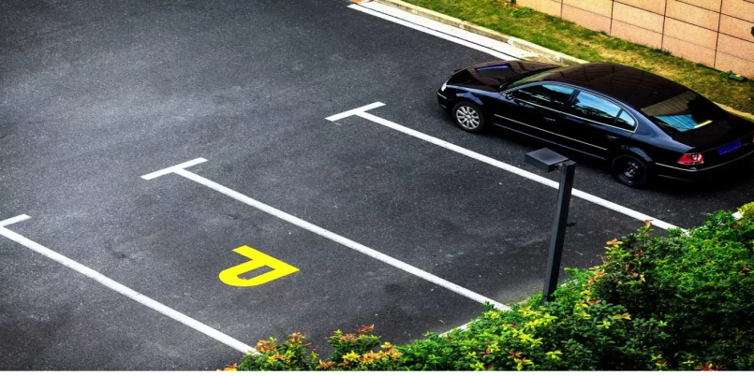 | Оборудование автомобильных парков
2. | 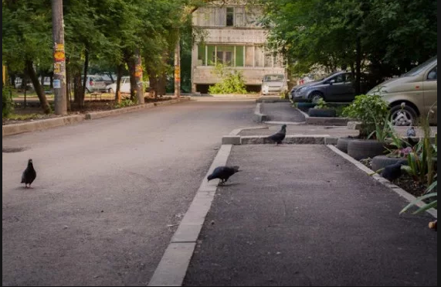 | Устройство нового тротуара, пешеходной дорожки
3. | 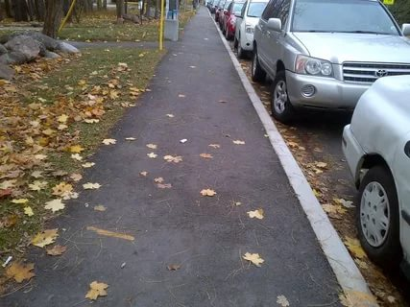 | Ремонт существующего тротуара, пешеходные дорожки
4. |  | Оборудование детских площадок (ДИК, качели, песочница, карусель, качалка-балансир, качалка на пружине)
5. | 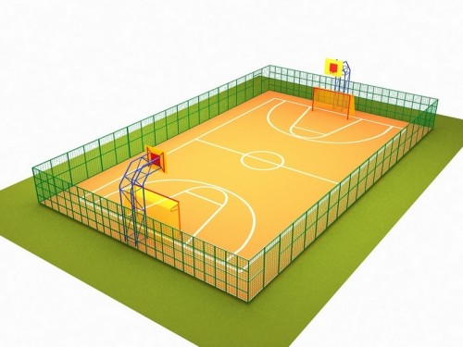 | Оборудование спортивных площадок, мини-футбол и баскетбол
6. | 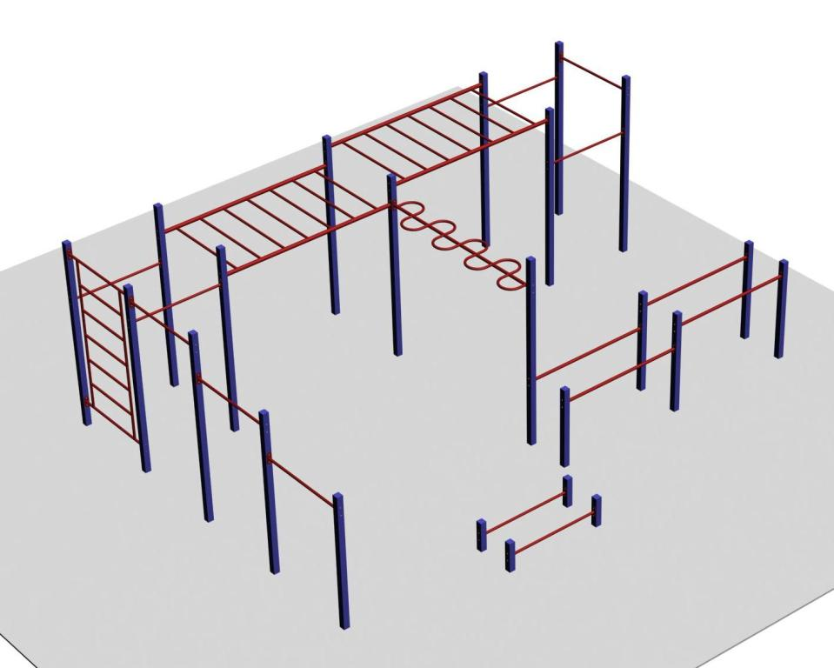 | Оборудование спортивных площадок – брусья разноуровневые, комплект из турников и скамеек для пресса, рукоход, тренажеры и др.
7. | 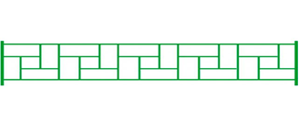 | Ограждение

Приложение № 3
к муниципальной программе «Формирование современной городской среды на территории Волочаевского сельского поселения Смидовичского муниципального района Еврейской автономной области в 2018-2024 годах»

Адресный перечень дворовых территорий многоквартирных домов, подлежащих благоустройству

Адресный перечень дворовых территорий будет сформирован в соответствии с Порядком и сроками представления, рассмотрения и оценки предложений заинтересованных лиц о включении дворовой территории сельского поселения в муниципальную программу «Формирование современной городской среды в 2018-2024 годах» на 2018 год, утвержденным постановлением администрации сельского поселения Смидовичского муниципального района Еврейской автономной области.

№  п/п | Адрес дворовых территорий многоквартирных домов, подлежащих благоустройству
1. | с. Волочаевка-1, ул. Октябрьская д.3 - Детская площадка

Приложение № 4
к муниципальной программе «Формирование современной городской среды на территории Волочаевского сельского поселения Смидовичского муниципального района Еврейской автономной области в 2018-2024 годах»

Перечень общественных территорий, подлежащих благоустройству в 2018 году, с перечнем видов работ, планируемых к выполнению

№  п/п | Наименование наиболее посещаемой общественной территории, подлежащей благоустройству | Перечень видов работ, планируемых к выполнению
1 |  | -

Перечень общественных территорий, подлежащих благоустройству в 2019-2024 годы, с перечнем видов работ, планируемых к выполнению

№  п/п | Наименование наиболее посещаемой общественной территории, подлежащей благоустройству | Перечень видов работ, планируемых к выполнению
1 | Общественная территория с. Партизанское | 2019 год  Разработка проектной сметной документации;  Выравнивание профиля поверхности;  Установка освещения.  2020 год  Устройство основания баскетбольной площадки;  Устройство резинового покрытия;  2021 год  Устройство дренажной системы территории сквера за ДК с. Партизанское  Подготовка основания под мощение территории сквера за ДК;  2022 -2024 года  Устройство выравнивающих слоев основания;  Укладка брусчатки и бордюрного камня;  Установка малых архитектурных форм (спортивные тренажеры, скамейки, диван-качеля, урны);  Устройство клумб и газонов;  Приобретение и посадка саженцов дикоративных кустарников;

Приложение № 5
к муниципальной программе «Формирование современной городской среды на территории Волочаевского сельского поселения Смидовичского муниципального района Еврейской автономной области в 2018-2024 годах»

Система программных мероприятий

Наименование основного мероприятия | Затраты всего, тыс. рублей | В том числе по срокам |  |  |  |  |  |  | Исполнители программных мероприятий | Ожидаемый результат в количественном измерении
 |  | 2018 | 2019 | 2020 | 2021 | 2022 | 2023 | 2024
Благоустройство дворовых территорий многоквартирных домов на территории сельского поселения | 582,951 | 582,951 | 0 | 0 | 0 | 0 | 0 | 0 | администрация Волочаевского сельского поселения | Количество благоустроенных дворовых территорий  Доля благоустроенных дворовых территорий в общем количестве дворовых территорий, подлежащих благоустройству
Благоустройство  наиболее посещаемых территорий общего пользования на территории сельского поселения | 4602,653 | 0 | 899,106 | 752,649 | 774,2 | 729,978 | 723,36 | 723,36 | администрация Волочаевского сельского поселения | Количество благоустроенных общественных территорий  Доля благоустроенных общественных территорий в общем количестве общественных территорий, подлежащих благоустройству

Приложение № 6
к муниципальной программе «Формирование современной городской среды на территории Волочаевского сельского поселения Смидовичского муниципального района Еврейской автономной области в 2018-2024 годах»

Ресурсное обеспечение реализации Программы
Структура финансирования программы
тыс. рублей

Источники и направления расходов | Код бюджетной классификации | Финансовые затраты
 |  | Всего |  | В том числе по годам
 |  |  | 2018  год | 2019  год | 2020  год | 2021  год | 2022  год | 2023  год | 2024  год
Бюджет муниципального образования «Волочаевское сельское поселение» Смидовичского муниципального района Еврейской автономной области | 313 05 03 08001 S5550 | 388,365 | 52,086 | 89,101 | 67,80 | 107,00 | 72,378 | 0 | 0
Федеральный бюджет  (на условиях софинансирования) | 313 05 03 08001 R5550 | 3266,899 | 468,770 | 801,905 | 678,0 | 667,20 | 651,024 | 0 | 0
Бюджет субъекта (на условиях софинансирования) | 313 05 03 08001 R5550 | 73,611 | 52,086 | 8,1 | 6,849 | 0 | 6,576 | 0 | 0
Другие источники |  | 28,647 | 28,647 | 0 | 0 | 0 | 0 | 0 | 0
ВСЕГО |  | 3757,522 | 601,589 | 899,106 | 752,649 | 774,20 | 729,978 | 0 | 0

Приложение № 7
к муниципальной программе к муниципальной программе «Формирование современной городской среды на территории Волочаевского сельского поселения Смидовичского муниципального района Еврейской автономной области в 2018-2024 годах»

План реализации Программы

Наименование контрольного события Программы | Статус | Ответственный исполнитель | Срок наступления контрольного срока
 |  |  | III  квартал 2017 | IV  квартал 2017 | I  квартал  2018 | III  квартал
Внесение изменений в Правила благоустройства Волочаевского сельского поселения с учетом Методических рекомендаций, утвержденных Министерством строительства и жилищно-коммунального хозяйства Российской Федерации |  | Администрация сельского поселения | До 10.09.2017 года
Разработать, утвердить и опубликовать порядок и сроки предоставления, рассмотрения и оценки предложений заинтересованных лиц о включении дворовых территорий МКД в муниципальную программу |  | Администрация сельского поселения |  | До 01.10.2017
Разработать, утвердить и опубликовать порядок и сроки представления, рассмотрения и оценки предложений граждан, организаций о включении в муниципальную программу наиболее посещаемой территории общего пользования муниципального образования |  | Администрация сельского поселения | До 23.08.2017
Разработать и опубликовать для общественного обсуждения проект муниципальной программы «Благоустройство территории в муниципальном образовании «Волочаевское сельское поселение» 2018 - 2024 годах» |  | Администрация сельского поселения |  |  | До 01.11.2017
Разработать, утвердить и опубликовать положение об общественной комиссии по вопросам подготовки и реализации муниципальной программы |  | Администрация сельского поселения | 12.09.2017 года
Утвердить состав общественной комиссии по осуществлению контроля и координации за реализацией муниципальной программы «Формирование современной городской среды на территории Волочаевского сельского поселения Смидовичского муниципального района Еврейской автономной области в 2018-2024 годах» |  | Администрация сельского поселения | 12.09.2017 года
Проведение заседаний общественной комиссии по вопросам подготовки и реализации муниципальной программы «Формирование современной городской среды на территории Волочаевского сельского поселения Смидовичского муниципального района Еврейской автономной области в 2018-2024 годах» для оценки объема поступивших предложений и принятие решения о включении объектов благоустройства в муниципальную программу |  | Администрация сельского поселения | 25.09.2017 года
Размещение на сайте администрации сельского поселения проекта программы с перечнем дворовых территорий МКД и общественных территорий Волочаевского сельского поселения, в которых планируется благоустройство в 2018 году |  | Администрация сельского поселения
Общественный обсуждения проекта муниципальной программы |  | Администрация сельского поселения
Утвердить муниципальную программу «Формирование современной городской среды на территории Волочаевского сельского поселения Смидовичского муниципального района Еврейской автономной области в 2018-2024 годах» с учетом общественных обсуждений |  | Администрация сельского поселения
Подготовить и утвердить с учетом общественного обсуждения дизайн-проекты каждой дворовой и общественной территории |  | Администрация сельского поселения |  |  | До 01.03.2018
Завершить реализацию программы «Формирование современной городской среды на территории Волочаевского сельского поселения Смидовичского муниципального района Еврейской автономной области в 2018-2024 годах» на 2018 год |  | Администрация сельского поселения |  |  |  | 30.12.2018 год

Приложение № 8
к муниципальной программе «Формирование современной городской среды на территории Волочаевского сельского поселения Смидовичского муниципального района Еврейской автономной области в 2018-2024 годах»

Дизайн-проекта
благоустройства дворовой территории 2018 год

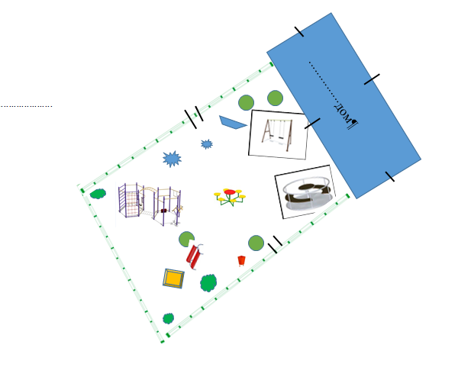

Дизайн-проект
общественной территории с. Партизанское 2019-2024 годы

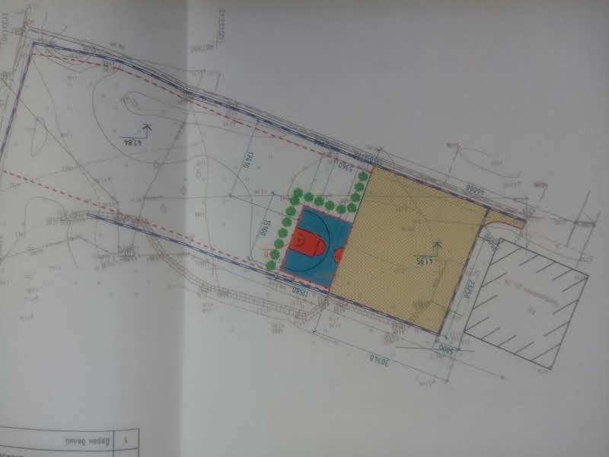

Приложение № 9
к муниципальной программе «Формирование современной городской среды на территории Волочаевского сельского поселения Смидовичского муниципального района Еврейской автономной области в 2018-2024 годах»

Порядок
разработки, обсуждения, согласования с заинтересованными лицами и утверждения дизайн-проектов
благоустройства дворовых территорий

Настоящий порядок устанавливает процедуру разработки, обсуждения с заинтересованными лицами и утверждения дизайн-проектов благоустройства дворовой территории, включаемых в муниципальную программу «Формирование современной городской среды на территории Волочаевского сельского поселения Смидовичского муниципального района Еврейской автономной области в 2018-2024 годах» (далее - Порядок).
2. Для целей Порядка применяются следующие понятия:
2.1. Дворовая территория - совокупность территорий, прилегающих к многоквартирным домам, с расположенными на них объектами, предназначенными для обслуживания и эксплуатации таких домов, и элементами благоустройства этих территорий, в том числе парковками (парковочными местами), тротуарами и автомобильными дорогами, включая автомобильные дороги, образующие проезды к территориям, прилегающим к многоквартирным домам;
2.2. Заинтересованные лица - собственники помещений в многоквартирных домах, собственники иных зданий и сооружений, расположенных в границах дворовой территории, подлежащей благоустройству.
3. Разработка дизайн - проекта обеспечивается администрацией сельского поселения (далее - уполномоченный орган).
4. Дизайн-проект разрабатывается в отношении дворовых территорий, прошедших отбор, исходя из даты представления предложений заинтересованных лиц в пределах выделенных лимитов бюджетных ассигнований.
В случае совместной заявки заинтересованных лиц, проживающих в многоквартирных домах, имеющих общую дворовую территорию, дизайн - проект разрабатывается на общую дворовую территорию.
4.1. В дизайн - проект включается текстовое и визуальное описание проекта благоустройства, в том числе концепция проекта и перечень (в том числе визуализированный) элементов благоустройства, предполагаемых к размещению на соответствующей территории.
4.2. Содержание дизайн-проекта зависит от вида и состава планируемых работ. Дизайн-проект может быть подготовлен в виде проектно-сметной документации или в упрощенном виде - изображение дворовой территории на топографической съемке в масштабе с отображением текстового и визуального описания проекта благоустройства дворовой территории и техническому оснащению площадок исходя из минимального и дополнительного перечней работ, с описанием работ и мероприятий, предлагаемых к выполнению, со сметным расчетом стоимости работ исходя из единичных расценок.
5. Разработка дизайн - проекта включает следующие стадии:
5.1. осмотр дворовой территории, предлагаемой к благоустройству, совместно с представителем заинтересованных лиц;
5.2. разработка дизайн - проекта;
5.3. согласование дизайн-проекта благоустройства дворовой территории с представителем заинтересованных лиц;
5.4. утверждение дизайн-проекта общественной муниципальной комиссией.
6. Представитель заинтересованных лиц обязан рассмотреть представленный дизайн-проект в срок не превышающий двух календарных дней с момента его получения и представить в администрацию сельского поселения согласованный дизайн-проект или мотивированные замечания.
В случае не урегулирования замечаний, администрация сельского поселения передает дизайн-проект с замечаниями представителя заинтересованных лиц общественной муниципальной комиссии для проведения обсуждения с участием представителя заинтересованных лиц и принятия решения по дизайн-проекту.
7. Дизайн - проект утверждается общественной муниципальной комиссией, решение об утверждении оформляется в виде протокола заседания комиссии.

Приложение № 10
к муниципальной программе «Формирование современной городской среды на территории Волочаевского сельского поселения Смидовичского муниципального района Еврейской автономной области в 2018-2024 годах

Порядок
аккумулирования и расходования средств заинтересованных лиц, направляемых на выполнение дополнительного перечня работ по благоустройству дворовых территорий и механизм контроля за их расходованием, а также порядок трудового и (или) финансового участия граждан в выполнении указанных работ

1. Общие положения
1.1. Настоящий Порядок аккумулирования средств заинтересованных лиц, направляемых на выполнение дополнительного перечня работ по благоустройству дворовых территорий (далее – Порядок), регламентирует процедуру аккумулирования средств заинтересованных лиц, направляемых на выполнение дополнительного перечня работ по благоустройству дворовых территорий Волочаевского сельского поселения (далее – сельское поселение), механизм контроля за их расходованием, а также устанавливает порядок и формы трудового и (или) финансового участия граждан в выполнении указанных работ.
1.2. Под формой финансового участия понимается доля финансового участия заинтересованных лиц, организаций в выполнении дополнительного перечня работ по благоустройству дворовых территорий.
1.3. Под формой трудового участия понимается неоплачиваемая трудовая деятельность заинтересованных лиц, имеющая социально полезную направленность, не требующая специальной квалификации и организуемая в качестве трудового участия заинтересованных лиц, организаций в выполнении дополнительного перечня работ по благоустройству дворовых территорий.

2. Организация финансового и (или) трудового участия заинтересованных лиц
2.1. Организация финансового участия, осуществляется заинтересованными лицами в соответствии с решением общего собрания собственников помещений в многоквартирном доме, дворовая территория которого подлежит благоустройству, оформленного соответствующим протоколом общего собрания собственников помещений в многоквартирном доме в размере не менее 1-го процента от стоимости мероприятий, в соответствии с Правилами предоставления и распределения в 2018 году субсидий из областного бюджета бюджетам муниципальных образований Еврейской автономной области на софинансирование расходных обязательств муниципальных образований Еврейской автономной области по реализации муниципальных программ формирование современной городской среды (далее – Правила).
2.2. Организация трудового участия, осуществляется заинтересованными лицами в соответствии с решением общего собрания собственников помещений в многоквартирном доме, дворовая территория которого подлежит благоустройству, оформленного соответствующим протоколом общего собрания собственников помещений в многоквартирном доме, в размере не менее 2-х процентов от стоимости мероприятий, в соответствии с Правилами.
2.2.1. В качестве документов (материалов), подтверждающих трудовое участие заинтересованных лиц могут быть представлены отчёт подрядной организации о выполнении работ, включающие информацию о проведении мероприятия с трудовым участием граждан, отчёт Совета многоквартирного дома, лица, осуществляющего управление многоквартирным домом о трудовом участии граждан. К отчёту необходимо представить фото-, видеоматериалы, подтверждающие проведение мероприятия с трудовым участием граждан. Рекомендуется размещать указанные фото и видеоматериалы в средствах массовой информации, в социальных сетях и в информационно-телекоммуникационной системе «Интернет».

3. Организация аккумулирования и контроля расходования средств заинтересованных лиц
3.1. Программой предусмотрено финансовое участие заинтересованных лиц в выполнении дополнительного перечня работ по благоустройству дворовых территорий. В случае включения заинтересованными лицами в дизайн-проект благоустройства дворовой территории работ, входящих в дополнительный перечень работ по благоустройству дворовых территорий, денежные средства заинтересованных лиц подлежат аккумулированию уполномоченным органом для последующего перечисления на лицевой счет администратора доходов бюджета сельского поселения в органах казначейства.
3.2. Администрацией сельского поселения в качестве уполномоченного органа для аккумулирования денежных средств заинтересованных лиц, направляемых на выполнение дополнительного перечня работ по благоустройству дворовых территорий, назначены управляющие организации (компании), товарищества собственников недвижимости, товарищества собственников жилья, официальные представители непосредственного способа управления (далее – уполномоченная организация).
3.3. В целях софинансирования мероприятий по благоустройству дворовой территории и для зачисления аккумулированных средств заинтересованных лиц, администрация сельского поселения заключает соглашение с уполномоченной организацией, в котором определяются порядок и сумма перечисления средств.
3.4. Объем денежных средств заинтересованных лиц определяется сметным расчетом стоимости работ по благоустройству дворовой территории, и составляет не менее 1 процента от общей стоимости соответствующих видов работ из дополнительного перечня.
3.5. Объем денежных средств, определённый сметным расчётом, может быть изменен по итогам осуществления закупки товара, работы, услуги в соответствии с положениями Федерального закона от 05.04.2013 № 44-ФЗ «О контрактной системе в сфере закупок товаров, работ, услуг для обеспечения государственных и муниципальных нужд», а также с учетом стоимости фактически выполненных работ по благоустройству дворовых территорий в рамках дополнительного перечня.
3.6. Уполномоченная организация в соответствии с возложенными на неё полномочиями:
3.6.1. Открывает счета для аккумулирования средств заинтересованных лиц в российских кредитных организациях. Основанием для открытия счета для аккумулирования средств заинтересованных лиц, является решение общего собрания собственников помещений в многоквартирном доме, которым определяются порядок и сумма денежных средств, подлежащая перечислению заинтересованными лицами на выполнение работ предусмотренных дополнительным перечнем.
3.6.2. Обеспечивает учет поступающих от заинтересованных лиц денежных средств, в разрезе многоквартирных домов, дворовые территории которых подлежат благоустройству по дополнительному перечню.
3.6.3. Обеспечивает ежемесячно, в срок до 5 числа месяца, следующего за отчётным, направление данных о поступивших от заинтересованных лиц денежных средствах, в разрезе многоквартирных домов, дворовые территории которых подлежат благоустройству по дополнительному перечню, в адрес администрации сельского поселения.
3.6.4. Перечисляет поступившие от заинтересованных лиц денежные средства в бюджет сельского поселения по реквизитам.
3.6.5. Осуществляет перечисление денежных средств до начала работ по благоустройству дворовой территории.
3.7. Администрация сельского поселения обеспечивает учет поступающих от уполномоченных организаций денежных средств в разрезе многоквартирных домов, дворовые территории которых подлежат благоустройству.
3.8. Администрация сельского поселения обеспечивает ежемесячное опубликование на официальном сайте администрации сельского поселения в информационно-телекоммуникационной системе «Интернет» (http://volocheao.ru) данных о поступивших от уполномоченных организаций денежных средствах в разрезе многоквартирных домов, дворовые территории которых подлежат благоустройству.
3.9. Администрация сельского поселения ежемесячно обеспечивает направление данных о поступивших от уполномоченных организаций денежных средствах, в разрезе многоквартирных домов, дворовые территории которых подлежат благоустройству, в адрес общественной комиссии, сформированной из представителей органа местного самоуправления, политических партий и иных лиц (далее - общественная комиссия).
3.10. Общественная комиссия, осуществляет контроль за целевым расходованием аккумулированных денежных средств заинтересованных лиц на финансирование дополнительного перечня работ, включенных в дизайн- проект благоустройства дворовой территории.
3.11. Расходование аккумулированных денежных средств осуществляется администрацией Волочаевского сельского поселения на финансирование дополнительного перечня работ по благоустройству дворовых территорий в соответствии с утвержденным дизайн-проектом благоустройства дворовых территорий, утвержденного общественной комиссией.
3.12. Расходование денежных средств осуществляется путем принятия и оплаты обязательств в соответствии с бюджетным законодательством и иными нормативными правовыми документами, регулирующими бюджетные правоотношения.
3.13. Контроль за целевым расходованием аккумулированных денежных средств заинтересованных лиц осуществляется администрацией сельского поселения в соответствии с бюджетным законодательством.

4. Условия возврата аккумулированных денежных средств заинтересованным лицам
4. Администрация сельского поселения обеспечивает возврат аккумулированных денежных средств заинтересованным лицам в срок до 29 декабря 2018 года при условии:
а) экономии денежных средств по итогам торгов по отбору подрядной организации для выполнения работ по благоустройству дворовых территорий;
б) экономии денежных средств, по итогам выполнения работ по благоустройству дворовой территории многоквартирного дома подрядной организацией;
в) неисполнения работ по благоустройству дворовой территории многоквартирного дома по вине подрядной организации;
г) не предоставления заинтересованными лицами доступа к проведению работ по благоустройству дворовой территории;
д) возникновения обстоятельств непреодолимой силы;
е) возникновения иных случаев, предусмотренных действующим законодательством.».
2. Опубликовать настоящее постановление в информационном бюллетене Волочаевского сельского поселения и на официальном сайте администрации Волочаевского сельского поселения http://volocheao.ru.
3. Настоящее постановление вступает в силу после его официального опубликования, распространяется на правоотношение, возникшее с 01.02.2022 года.

Заместитель главы администрации
сельского поселения О.А. Головач

